WARCHAOS
Warchaos-многопользовательская игра, совмещающая в себе элементы стратегии (таких как HoMM) и варгеймов (Warhammer 40k, Dark Omen и т.п.)
В игре на данный момент 3 сервера: Мортия, Трион, Акрит. Мортия-старый мир с устоявшейся кланово-альянсовой системой. Новичок здесь не может создать свою империю, его выкидывает на территорию одного или нескольких кланов, которые либо сносят его, либо посылают письмо с предложением вступить в клан. Если вы принимаете его, вам расскажут, как правильно развиться, дадут совет, ресурсы на развитие. Особенности: ходы, здоровье, мана (см. главы герой, магия), восстанавливаются за сутки, размер 512х512 клеток, время производства и строительства обычное).
Трион-быстрый мир (ходы, манна здоровье восстанавливаются в 4 раза быстрей чем в Мортии), в котором нежелательно селиться новичку, т. к. из-за скорости восстановления в нем постоянно кипят конфликты.
Акрит-молодой (около 7 месяцев), но быстро развивающийся мир, в него переселяются опытные игроки других миров, создано уже много кланов, кипят войны. Лишь на 41-44 материках можно гарантированно создать свой клан, т. к. они полностью заселены нейтралами. Особенности мира: уменьшена стартовая карма (см. главу «Герои») - администрация посчитала кол-во героев Мортии и Триона слишком большим.. В остальном он похож на Мортию
Глава 1. Герои.
Итак, герой. Герой-главная сухопутная боевая единица игры. Герои бывают разной силы - это зависит от их уровня (см. главу «Прокачка»), артефактов (Артефакты), зелий (Зелья) и войск, «одетых» на них. При регистрации указать ваш пол просят не просто так - наем героя своего пола обойдется вам всего в 10 монет, чужого - в 100, независимо от вашего пола героями-магами лучше делать женщин, только они могут носить артефакт Роза.
Переходим к типам героев - их немного: маг (все понятно), атакующий (силен в рукопашной атаке), стрелок, защитник (силен в обороне, много хп и защиты)
Теперь поговорим о местности, в Warchaos она имеет большое значение.
У игроков-атеистов проход по равнине отнимает 1 ход, по лесу-2, по дороге-0,5, по горам и болотам-3. Ходы же нужно экономить, т.к. они нужны не только на перемещение, но и на атаку и произношение заклинаний.
Поговорим о войсках. Герой без них - букашка, даже в самых лучших артефактах и правильно прокачанный. Итак, войска: Среди них 2 основных типа-стрелки и рукопашники. Стрелки-лучники, арбалетчики и отчасти маги-лучники – имеют среднюю скорость среди своего типа(7 ходов), дальнобойный(дистанция атаки 3 клетки, против 2 у магов и арбалетчиков), слабо защищенный, с самой низкой атакой на дистанции, низшим в своем типе хп, имеющим штрафы при атаке на цель в лесу и на горах-80 и 70 процентов атаки соответственно, но дешев и может одеваться на героя в больших количествах. Арбалетчики - полезны против тяжело защищенных юнитов врага (рыцари, разведчики кнехты) т.к. имеют бонусы при атаке на них, но имеют меньше ходов. О магах же будет рассказано в главе «Магия»
Рукопашники-это мечники, кнехты, рыцари, разведчики, пикинеры, ополченцы. Рассмотрим их. Мечник – основной атакующий юнит. Имеет большую атаку, хп, среднюю скорость и защиту, но довольно дорог-5 монет. Кнехт - основной защитный юнит, имеющий очень маленькое кол-во ходов-5, меньшую в сравнении с мечниками атаку, но более высокие в сравнении с ними дальнюю и ближнюю защиты и хп. Требует перестройки ордена меча в орден щита(См. главу «Замок и здания») Пикинеры - самый слабый юнит, предназначенный для войн между игроками. Слабее их то ополченцы но может надеваться в очень больших количествах-до 120. Также имеет -30% атаки на горы и большой бонус к атаке на разведчиков и рыцарей: +40 и +50 процентов. Разведчики - очень быстрый (12 ходов) юнит со средними атакой, хп, ближней защитой. Но дальняя и магическая защиты хорошо развиты. Имеет штраф -50% атаки на лес и горы. Рыцари – дорогой юнит, с хорошей скоростью-(9 ходов), атакой, защитами и хп, эффективен только на равнине. Обязательный набор артефактов: броня(кожаная или золотая) сапоги, щит
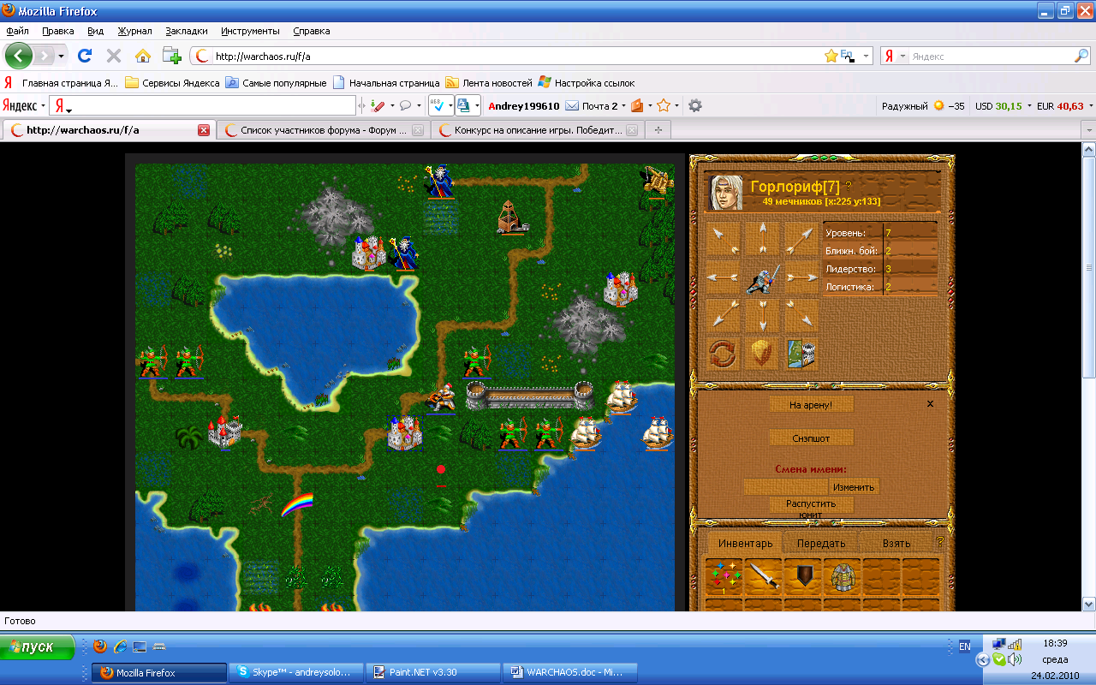

Интерфейс героя

Глава 2. Замок и здания.
Итак, замок. При регистрации вам дают героя 1 уровня без войск с поселенцами в инвентаре. Поселенцы - артефакт нужный для постройки деревни. Выбираем место. Лучше селиться на равнине или горах. На равнине не попадается нечисть, а на горе замок будет легче оборонять от возможных врагов, т.к. большинство юнитов имеют штраф к атаке на горы. Выбрав место, кликаем на поселенцев в инвентаре и нажимаем на кнопку основать деревню. Что мы видим? А видим мы экран деревни. Сверху идут ячейки под постройку зданий, техники и артефактов. Изначально их 6, после улучшения здания «центр деревни» до «цитадель» и «цитадель» до «дворец» добавляется еще 6 слотов, расширяется хранилище и появляется возможность строить новые здания. Ниже ячеек стройки находится хранилище города, в котором показано кол-во ресурсов каждого типа добытых и купленных в этом городе, в том числе и войск(следует помнить что войска в чистом виде тот же ресурс, для боя их нужно «одеть» на героя) Еще ниже находится окно, где показаны герои, находящиеся в этом городе, в нашем случае это тот самый первый герой. Правее всей этой красоты расположены панель управления городом(кнопки режима обороны, выйти на карту, обновить страницу). Крестьяне будут добывать ресурсы, заниматься строительством, для добычи крестьянина нужно привести на горы(камень) лес(дерево) и нажать на кнопку добычи ресурсов. Если крестьянин ничем не занят он доставляет вам доход-монеты. Для ускорения времени добычи нужно строить и поднимать уровень фабрик, для ускорения доставки-дорог. Для производства артефактов нужна кузня, чем выше ее уровень, тем больше шанс ковки артефакта высокого уровня. Для найма войск тоже нужны свои здания. Более подробно вы можете узнать из этих материалов(Здания, Общая информация о замках ,Производство ресурсов, Бонусы замков
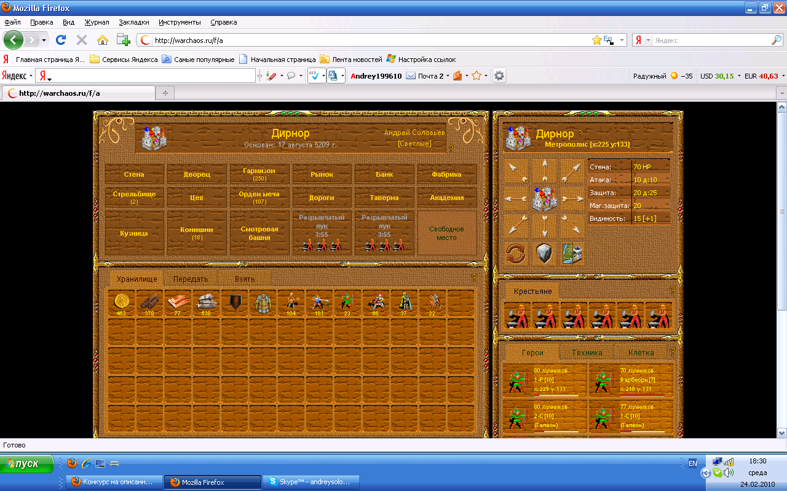

Интерфейс города
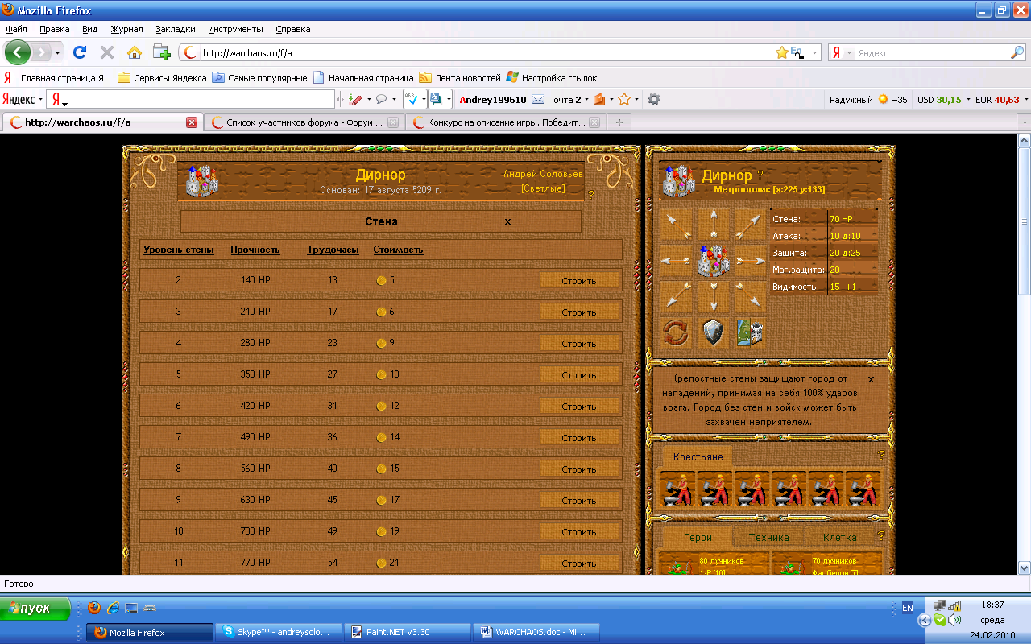
Интерфейс здания

Глава 3. Торговля
Важную роль в Хаосе войны играет торговля. На рынках можно продавать форс, ресурсы, артефакты, зелья. Для этого нужно здание Рынок. И деньги(золото) вложенные в лавку. Также в лавке нужно выбрать покупаете ли вы товары или продаете, также выбрать цену, кол-во и вид товара(в случае, если товар артефакт, то вместо кол-ва указываетяс уровень и срок жизни).
Глава 4. Прокачка
Итак вы решили развить навыки своего героя. Для этого нужно: а) В настройках игрока поставить галочку показывать темные клетки леса, б) купить зелье «лесной дух) так как сначала его у вас всего 5 бутылок. Одеть героя мечниками(на крайний случай пикинерами) а также попросить у соклановцев или соседей обоз для подвоза форса, т.к. он будет погибать от ответной атаки, загрузить его тем форсом, который одет на героя и подойти на расстояние 2 клеток от темного леса. Выпить лесной дух (кликнуть на него в инвентаре и нажать появившуюся кнопку выпить) Теперь ваш герой 24 часа сможет видеть в темном лесу орков за 2 клетки. Теперь подойдите к орку вплотную для атаки. Если вы качаетесь мечниками, то вы потеряете 1-2 при подходе. И бейте орка, пока есть ходы. После чего подвезите обоз, пополните герою отряд и так, пока не выбьете всех орков из темнолесья. Теперь о прокачке. В чистом поле навыки можно качать только до двух единиц из 4 возможных. Чтобы прокачать до 3-х нужно зайти в город со зданием «Школа», для 4 уровня нужет апгрейд школы до «академии». При найме героя у него есть одно очко, которое советую потребить на лидерство (увеличивает максимум воинов, одеваемых на героя. Теперь собственно раскачка. У героя 8 параметров. Каждый из них может быть поднят до 4 единиц, но так как у героя может быть лиш 10 очков, то универсала не получится. Итак, параметр лидерство я уже объяснил. Ближний бой увеличивает атаку в рукопашной, стрельба дальнюю, выносливость - хп, логистика - кол-во ходов, от уровня белой и черной магии зависит то, какие заклинания может колдовать ваш герой, шпионаж уменьшает видимость героя на 1 кл. за 1 уровень навыка Выше уже упоминалось о типах героев. Итак, если вы хотите делать стрелка, то у него должно быть 4 лидерства, 4 стрельбы и 2 логистики. Запомните аксиому-независимо от типа героя, у него должно быть 4 лидерства. Если рукопашного бойца 4 лидерства, 4 ближний бой, 2 логистики. Если защитника, который будет прикрывать лучников-4 лидерства(чтобы больше одеть кнехтов) 4 выносливости(для большей живучести), 2 или ближнего боя(для большего урона от ответной атаки) или логистики(чтобы хоть как-то ускорить кнехтов.) Белый или черный маг-4 лидерства(для одевания как можно большего кол-ва магов) либо 4 белой или черной магии и 2 логистики, но тогда такой маг будет специализироваться только на одной из школ магии либо по 3 обеих магий и 4 лидерства. Шпион-применяется обычно приверженцами религии диверсий, т.к. сама религия дает -1 видимости, а спецюнит «ассасины» еще -1. Таким можно 4 лидерства, 4 шпионажа и 2 либо логистики, либо черной магии(чтоб скрытно кидать заклятья на врагов)
Глава 4. Военные действия.
Ознакомиться перед прочтением. Тактические правила. Итак, вы готовы к войне не с орками, а с настоящими, живыми игроками? Тогда эта тема для вас. Для этого у вас должно быть много форса(в серьезных Боевых действиях он просто улетучивается) прокачанные герои, хорошие артефакты, зелья и, если есть маги-свитки магии. Итак, для начала проводим разведку-выявляем магию противника, кол-во и виды героев, разведываем терр-ю. Далее решаем что делать. Перейти в наступление, подготовиться к обороне или отступить.
Нападение. Для начала рассчитываем, какая магия нам нужна и нужна ли, договариваемся с союзниками. Продумываем подходы к противнику, учитывая рельеф и магию. Ставим блок-маркер, чтобы противник, даже войдя в онлайн не смог бы ничего сделать, договариваемся, кто в за кем будет ставить данные маркеры. Начинаем движение вперед. Снимаем магию противника если есть заклинание рассеивания и кто-то может егь колдовать. Колдуем положительную магию(радуга, благославление) на своих героев, отрицательные на противника(ослабление на отряды ближнего боя, проклятье-на дальнего боя. Юнитами-рукопашниками стараемся по возможности встать возле стрелков противника, т.к. в таком положении они не смогут стрелять. Стрелками бить по слабозащищенным юнитам противника. Главное, оставить ходы на отход стрелков, чтобы отстреляться смогли другие. На половине ходов переходить в режим обороны, чтобы противнику было сложнее контратаковать. После окончания атаки выпить зелья(здоровье и ловкость на юнитов ближнего боя, на стрелков антиослепление, личную защиту и ловкость. Если есть арты высокого уровня-Узы смерти) и закидать проходы огненными стенами, паутиной и кустами терновника.
Оборона. Основное правило обороны-отряды одного игрока должны стоять вместе. То есть мечники одного игрока прикрывают лучников другого, потому что войска атакуют в режиме обороны только тех врагов, которые атакуют «своих» юнитов.
Так же очень неплохим будет накидать магии, уменьшающей ходы(куст терновника, паутина), наносящие урон(огненная стена) и разбрасывающих встающих на нее героев в разные стороны(вихрь) на места предполагаемого прохода противника.
Именно этим и полезны узкие перешейки

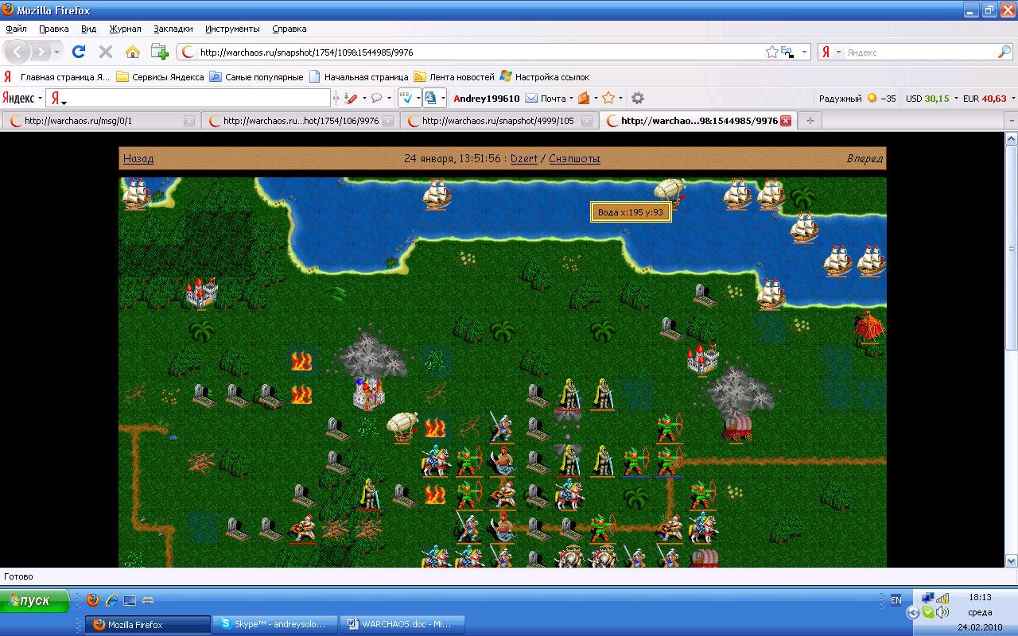
Осада замка

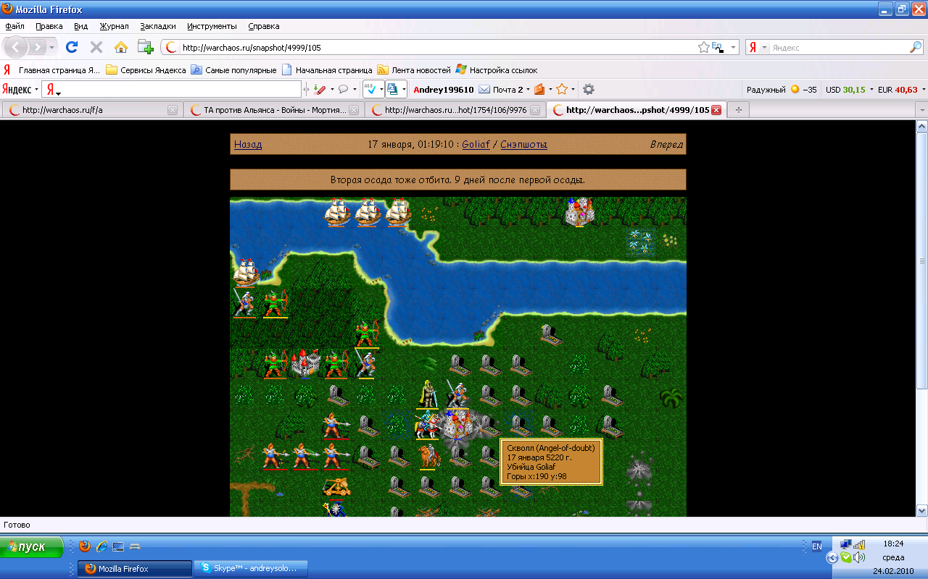

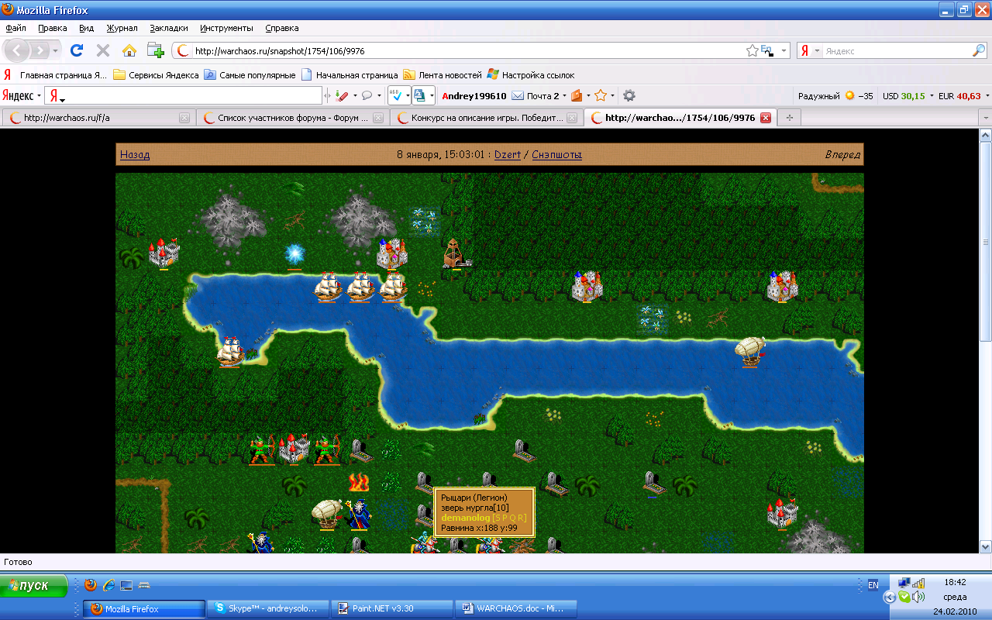

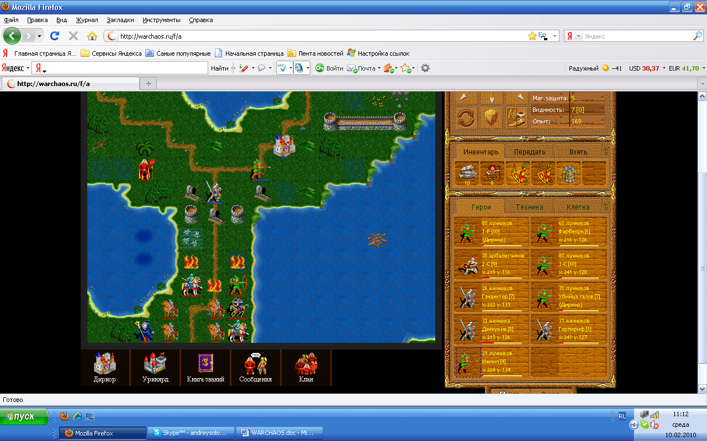
Типичный пример из моего опыта. Стоит мне положить какую-нибудь вредную магию на могилку между башнями и противнику придется или рушить башни, теряя ходы, или ходить по магии. А если в этом случае выставить линию рукопашников в обороне а за ними лучников в обороне, то противнику придется атаковать их получая большую ответную атаку.

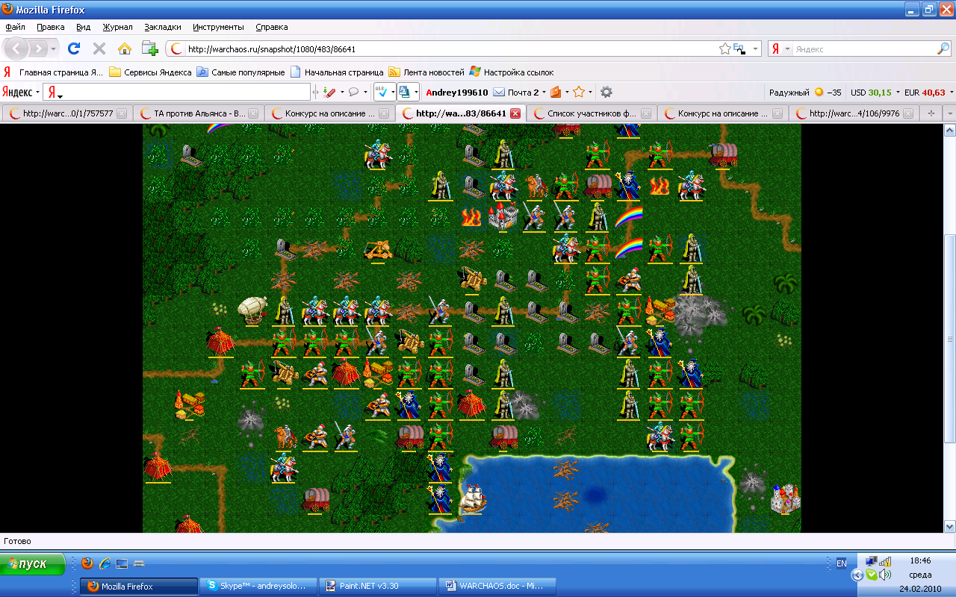
Сухопутная битва.
Глава 5.Магия
1.Для каста (колдования) магии нужны: а) 1 ход (для адептов религии магии 0,5)
б) Определенное кол-во маны (для каждого заклинания свое) в)Навык белой или черной магии определенного уровня( например заклинание светлой магии 2 уровня нужно, чтобы у героя был навык светлой магии 2го уровня) Для улучшения кач-ва и количества заклинаний рекомендуется одевать розу(только для героев женского пола) посох патриарха, спиритический шлем) а также магов(форс) и, желательно кастовать на них благославление и проходить через радугу.
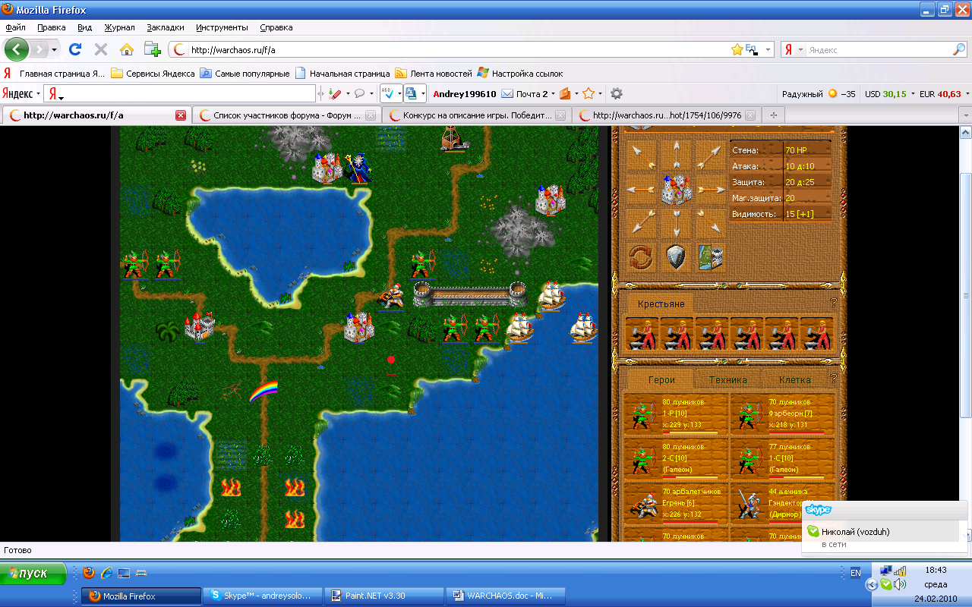
Пример использования магии

Снос-убийство всех героев и разрушение всех городов игрока
Нейтралы-игроки, не состоящие в кланах
Надеть войска - передать герою определенное кол-во войск
Хп - жизнь юнита
Атеисты- игроки, не имеющие игровой религии(см. Религии)
Рукопашники - войска, имеющие только рукопашную атаку
Орден меча - здание для найма мечников
См. главу военные действия
Форс-войска, покупаемые в зданиях(мечники, лучники и т.д.)

